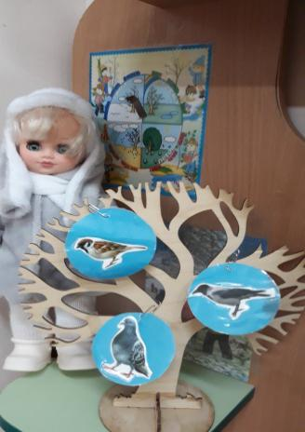
ПАСПОРТ
ПРИРОДНОГО УГОЛКА
8-ой дошкольной
подготовительной группы

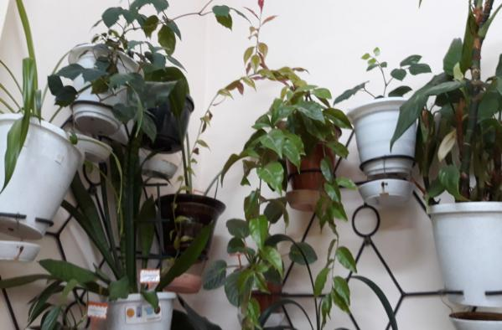
То, что я услышал, я забыл.
То, что я увидел, я помню.
То, что я сделал, я знаю.

"Люди, научившиеся наблюдениям и опытам,
Приобретают способность сами ставить вопросы
И получать на них фактические ответы, оказываясь
На более высоком умственном и нравственном уровне
В сравнении с теми, кто такой школы не прошёл"

К. А. Тимирязев
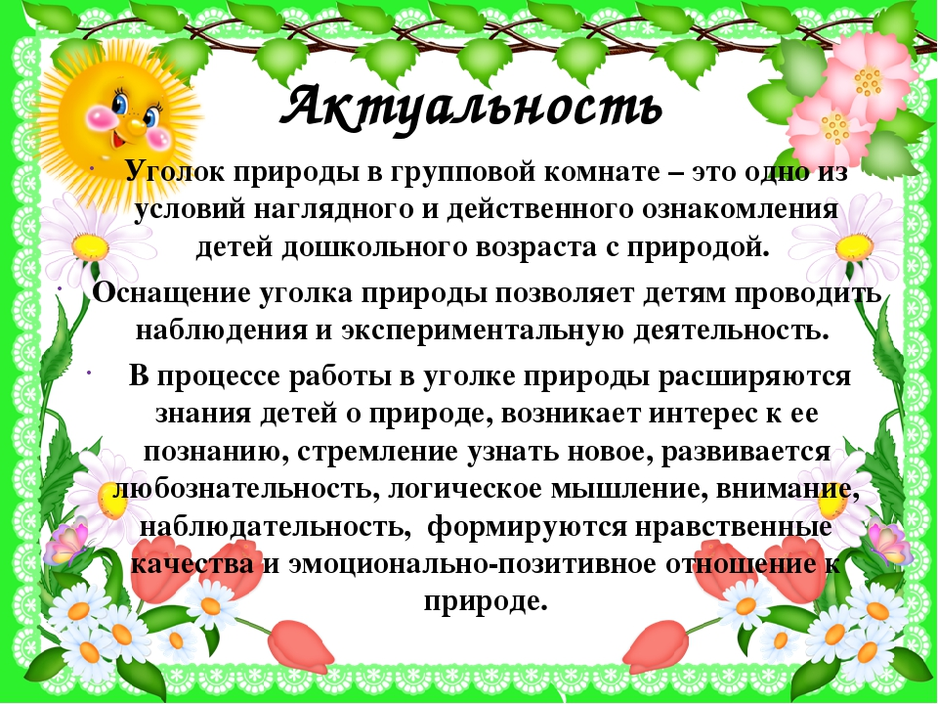

Уголок природы группы делится на две зоны: 1 зона

– живой уголок;
комнатные растения (обязательные обитатели уголка природы). 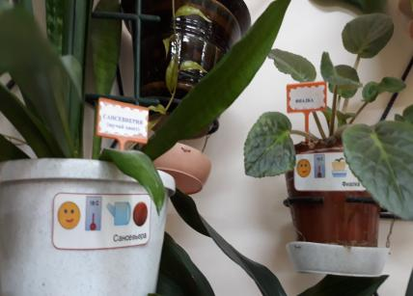
- временные обитатели уголка природы - это объекты, которые вносятся для
наблюдений на непродолжительный отрезок времени:
Осенью: Букеты осенних цветов (листьев) в вазах. Цветущие растения
цветника (астры, бархатцы). Поделки детей из природного материала.
Зимой: Ящики с посадками (лук, укроп и т. д). Ветки деревьев и кустов в вазах;
экибаны, поделки детей.

Весной: Ветки деревьев и кустарников в вазах; 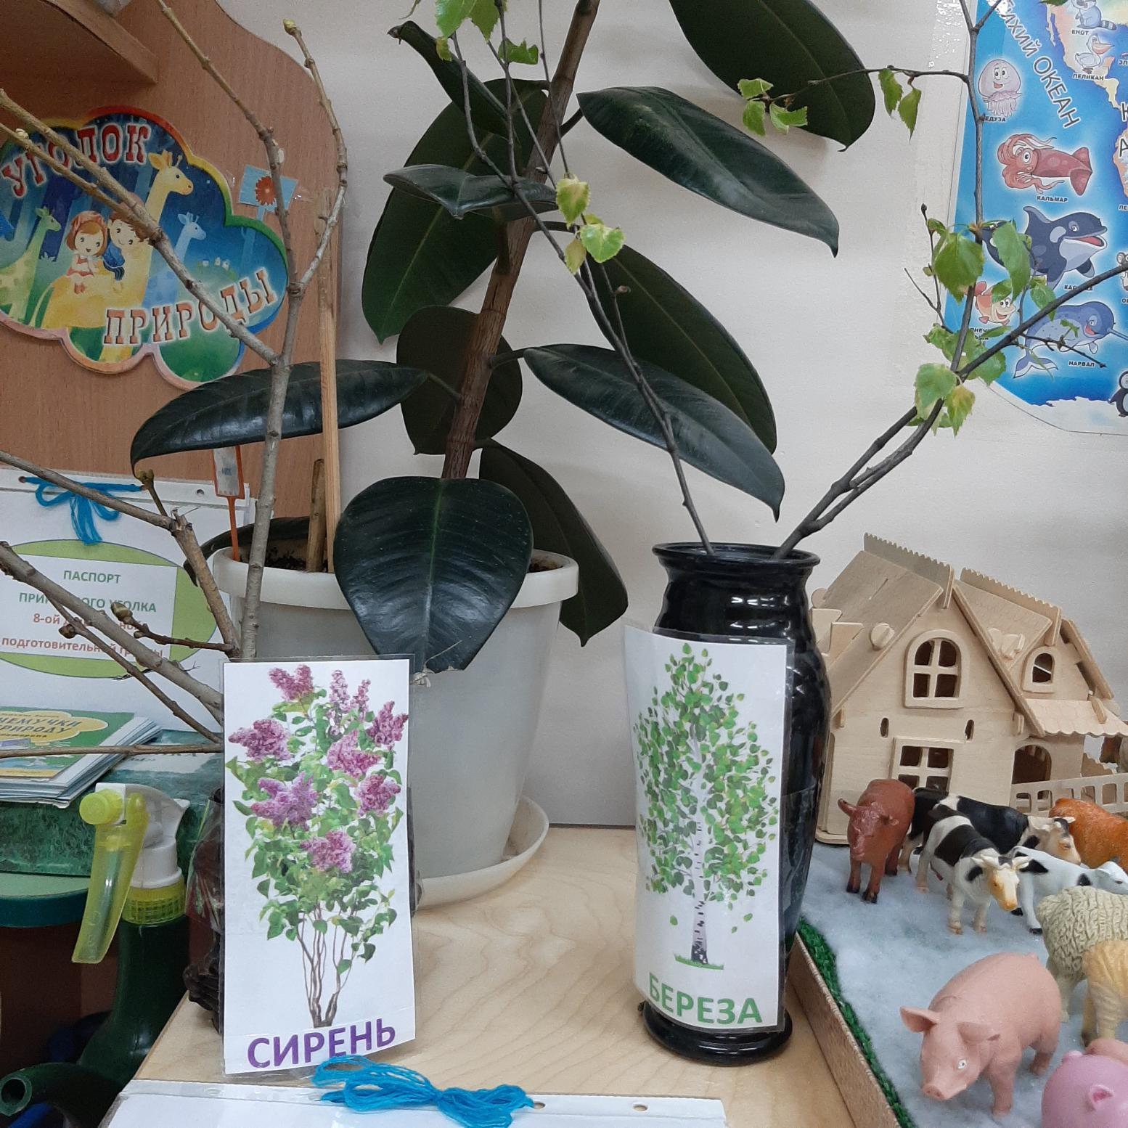

Ящики с рассадой;
Букеты разноцветущих растений (верба, цветы).

Летом: букеты цветов в вазах.

2 зона – зона экспериментирования "Почемучка"
Цель: практическое внедрение детского экспериментирования как средства
развития познавательной активности, формирование ключевых
компетентностей
ребёнка.
Задачи, решаемые в уголке экспериментирования:
• формировать целостное восприятие и представление о различных предметах и
явлениях окружающей действительности, позитивное отношение к миру на
основе эмоционально-чувственного опыта;

• формирование у детей дошкольного возраста диалектического мышления;
• развитие поисково – познавательной, интеллектуальной активности детей путём
включения их в мыслительные, моделирующие и преобразующие действия;
• развитие собственного познавательного опыта в обобщённом виде с помощью
наглядных средств.
В зоне экспериментирования хранятся оборудование и материалы, необходимые
для проведения опытов, материалы, с помощью которых дети опытным путём
познают тайны живой и неживой природы:
-Специальная посуда (разнообразные ёмкости, подносы, мерные ложки,
стаканчики, трубочки, воронки, тарелки, ситечки);
-Природный материал (камешки, песок, семена, ракушки, шишки, мох, кора
дерева, сухоцветы, ветки деревьев и т. п.);
-Утилизированный материал (проволока, фантики, пенопласт, пробки, нитки
и др.);
-Приборы – помощники (лупы, зеркала, песочные часы, линейка.);
-Медицинский материал (шприцы без иголок, груши, пипетки, ватные палочки,
Колбочки и т.п);
-Мир материалов (виды бумаги, виды ткани, пластмассовые предметы, деревянные
предметы, металлические предметы);
-Полезные ископаемые (песок, глина, торф, известняк)
-Технический материал (гвозди, шурупы, болты и т. д.).

Материалы, которые распределены по блокам:
-«Волшебница-вода» (пищевые и непищевые красители, соль, сахар, мука,
крахмал, чай, масло, контейнеры для льда, т. е. материалы для изучения свойств
воды);
-«Невидимка – воздух» (трубочки, мыльные пузыри, воздушные шары, вертушки и
т. д., т. е. материалы для изучения свойств воздуха);
-«Свет и цвет" (различные фонарики, зеркала, цветные стеклышки (вырезанные из
пластиковых бутылок) ,т. е. материалы для изучения свойств света, цвета);
-"Звук" (киндер-сюрпризы с различными наполнителями (горох, гречка, пшено,
манка и др., колокольчики, дудочки, трещотки, наушники, т. е. материалы для
изучения свойств звука);

-"Запах" (мешочки с лавандой, с ромашкой, с сосной, освежители,
ароматическиемасла, свечи, пробники духов, тестеры, т. е. материалы для
изучения свойств и различения запахов);

«Магнетизм» (разные магниты, скрепки, металлические предметы, т. е. материалы
для изучения свойств магнита.
Находятся коллекции:
-коллекции семян.
-коллекция ракушек.
-коллекция камней.

- природный и бросовый материал для конструирования из природного
Материала
- лейки, тазики, тряпочки, клеенки, палочки для рыхления, пульверизатор, щетки;
ящики и стаканчики для посадок; кисточки, тряпочки, фартуки.
Модели и макеты:
-календарь природы (времена года, дни недели);
-календарь наблюдений за сезонными изменениями в природе;
-алгоритмы опытов и экспериментов, которые служат для развития способностей
для овладения моделирующей деятельностью, систематизации познавательного
опыта. Все алгоритмы распределены по блокам.

Наглядно - иллюстративный материал:
-книги с иллюстрациями животных, птиц, цветов; энциклопедии
- тематические альбомы: луговые цветы, садовые цветы, комнатные растения,
насекомые, грибы
- наборы картинок: с изображением диких и домашних животных, животных
жарких
стран, птиц; времена года, деревья, растительный мир, грибы, насекомые, птицы.
- картинки о труде взрослых в природе;

«Огород на окне».
На окне весной обустраивается огород. Посадки: лук, пекинская капуста, петрушка.
Огород позволяет организовать длительные наблюдения за процессом роста
растений, условиями роста. 